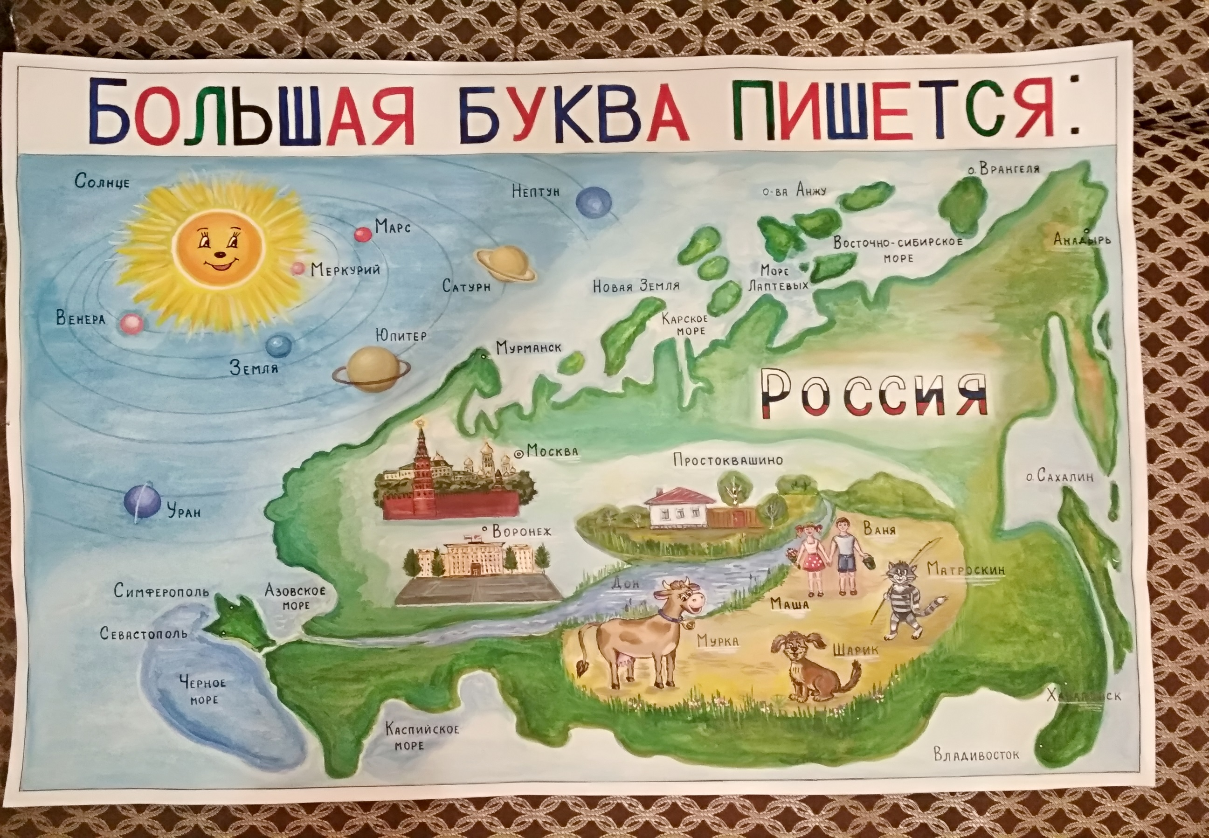

Плакат (*наглядное пособие А-1*)

**«Большая буква пишется:»**

*(Правописание имён собственных, краеведение, расширение знаний о Родине, воспитание экологической направленности на уроках в начальной школе)*

***Выполнил:*** *ученик 3 класс «А» МБОУ СОШ № 52* ***Серяков Ростислав с*** *руководителем:* ***Коновалова Раиса Васильевна***